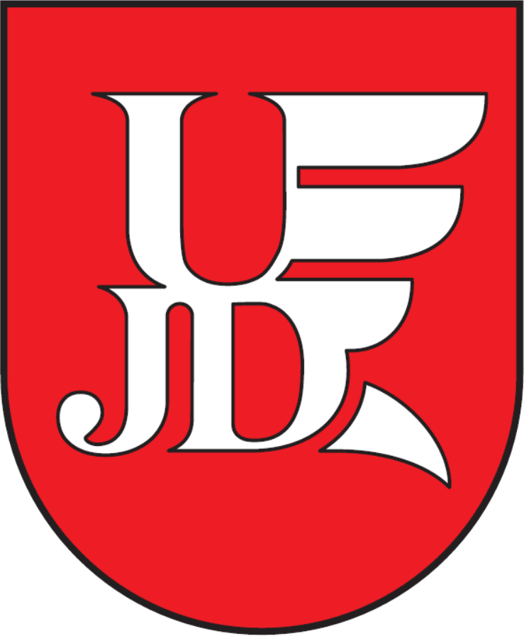 | Biuro Karier  Uniwersytet  Jana Długosza w Częstochowie  ul. Waszyngtona 4/8, 42-217 Częstochowa, tel. 34 378-43-90  biurokarier@ujd.edu.pl; http://www.bk.ujd.edu.pl/

OFERTA nr 2025/
Informacje dotyczące pracodawcy
Nazwa firmy/pracodawcy | Pallmed
Adres pracodawcy (ulica, miejscowość, kod pocztowy) | ul. W. Roentgena 3, 85-796 Bydgoszcz
Adres strony internetowej | https://www.pallmed.pl
Osoba do kontaktu kandydatów z pracodawcą | Monika Bohdanowicz
Sposób aplikacji lub kontaktu kandydatów z pracodawcą | Prosimy o kontakt: rekrutacja@pallmed.pl  Tel: + +48 534 995 756
Data ważności oferty | 2 mies.
Wymagania
Wykształcenie | licencjat
Kierunek/specjalność | Fizjoterapia
Znajomość języków obcych | -
Umiejętności/kwalifikacje/uprawienia | - prawo wykonywania zawodu fizjoterapeuty,  - doświadczenie w pracy z pacjentem przewlekle chorym,  - czynne prawo jazdy kat. B,
Inne | dyspozycyjność
Opis stanowiska pracy
Nazwa stanowiska pracy | Fizjoterapeuta/ka w Zespole Domowego Leczenia Respiratorem
Rodzaj oferty | Oferta pracy
Rodzaj umowy | Umowa zlecenie/kontrakt
Wymiar czasu pracy | elastyczny | Wysokość wynagrodzenia brutto | -
Miejsce pracy (woj. miejscowość) | Woj. śląskie całe | Liczba wakatów | wiele
Zakres obowiązków | - wykonywanie wizyt w domu chorego,  - planowanie opieki i realizowanie działań terapii fizjoterapeutycznych,  - prowadzenie dokumentacji medycznej (w wersji elektronicznej).
INNE INFORMACJE PRACODAWCY DLA KANDYDATÓW
- elastyczny czas pracy,
- umowę zlecenie lub kontrakt,
- pracę w interdyscyplinarnym zespole terapeutycznym,
- stabilne warunki zatrudnienia,
- możliwość podnoszenia kwalifikacji zawodowych w ramach Akademii Pallmed.

